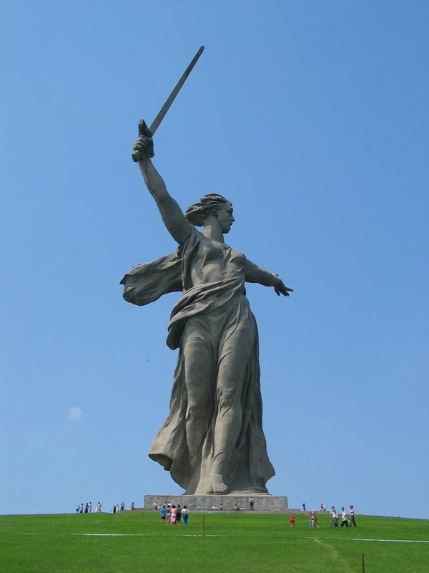
Муниципальное общеобразовательное бюджетное учреждение
Дятьковская средняя школа №1

Сочинение
На тему: «Родина мать зовёт».

Подготовила: Дудкина Ирина 8-Б класс
Проверила: Голикова Ирина Владимировна
Статуя является образом России, Родины, зовущей своих сыновей на бой с врагами.
В художественном смысле статуя представляет собой современную пародию образа античной богини победы Ники, призывающей своих сыновей и дочерей дать отпор врагу, продолжать наступление ценой своей жизни спасти Родину, не дав врагу погубить её.
Памятник установлен на Мамаевом кургане. Это насыпной курган высотой около четырнадцати метров, в котором захоронены останки тридцати четырех тысяч пятисот пяти воинов – защитников Сталинграда. В резком порыве встала на курган женщина . С мечом в руках она призывает войск а встать на защиту Отечества. Правая её нога отведена назад , торс и голова развернуты влево. Лицо суровое и волевое . Сдвинутые брови , широко открытый, кричащий рот, раздуваемые ветром короткие волосы, сильные руки, облегающее длинное платье – все это создает ощущение силы, энергии и стремления идти вперед, не стоять на месте. На фоне безоблачного , голубого неба она похожа на парящую в небе птицу.
Мне очень нравится этот мемориал тем, что он показывает все те же чувства , которые вкладывал скульптор в создание патриотического памятника. Я люблю искусство за то , что оно в точности передает память о великих событиях , оставляя потомкам не только воспоминания , но и яркие образы .

